Uchwała Nr...................
Rady Powiatu w Ostródzie
z dnia..........................

w sprawie pozbawienia kategorii drogi powiatowej

Na podstawie art. 10 ust. 1,2,3 w związku z art. 6a ust. 2 ustawy z dnia 21 marca 1985 r.
o drogach publicznych (t.j. Dz. U. z 2020 r., poz. 470) w porozumieniu z Zarządem Województwa, po zasięgnięciu opinii sąsiednich Zarządów Powiatów oraz Burmistrza Morąga – Rada Powiatu w Ostródzie uchwala co następuje:

§ 1

Pozbawia się drogę powiatową Nr 1174 N Łączno – Jurki o długości 2335 m kategorii drogi powiatowej.

§ 2

Położenie i przebieg drogi, o której mowa w § 1, określa załącznik graficzny do niniejszej uchwały.

§ 3

Pozbawienie drogi, o której mowa w § 1, kategorii drogi powiatowej następuje z mocą
od dnia 1 stycznia 2021r., pod warunkiem zaliczenia tej drogi do kategorii dróg gminnych Gminy Morąg.

§ 4

Wykonanie uchwały powierza się Zarządowi Powiatu w Ostródzie.

§ 5

Uchwała wchodzi w życie po upływie 14 dni od dnia ogłoszenia w Dzienniku Urzędowym Województwa Warmińsko-Mazurskiego.

Uzasadnienie

w sprawie pozbawienie kategorii drogi powiatowej , drogi Nr 1174 N Łączno –Jurki
o długości 2335 m.

Przedmiotowa droga nie wpisuje się w definicję dróg powiatowych zgodnie z art. 6a ust. 1 ustawy o drogach publicznych . W myśl tegoż artykułu do dróg powiatowych zalicza się drogi inne niż określone w art. 5 ust. 1 i art. 6 ust. 1, stanowiące połączenia miast będących siedzibami powiatów z siedzibami gmin i siedzib gmin między sobą. Ponadto Burmistrz Morąga, złożył pisemną deklarację o chęci przejęcia w/w odcinka drogi powiatowej.
Mając powyższe na uwadze zasadne jest pozbawienie przedmiotowej drogi kategorii drogi powiatowej i nadania jej kategorii drogi gminnej.
Zgodnie z art. 6a ust. 2 w zw. z art. 10 ust. 1-3 w/w ustawy, pozbawienie kategorii drogi powiatowej następuje w drodze uchwały rady powiatu w porozumieniu z zarządem województwa, po zasięgnięciu opinii wójtów (burmistrzów, prezydentów miast) gmin,
na obszarze których przebiega droga, oraz zarządów sąsiednich powiatów, a miastach
na prawach powiatu – opinii prezydentów miast.
Załącznik
do Uchwały Nr …/…/2020
Rady Powiatu w Ostródzie
z dnia …………….. 2020 r.

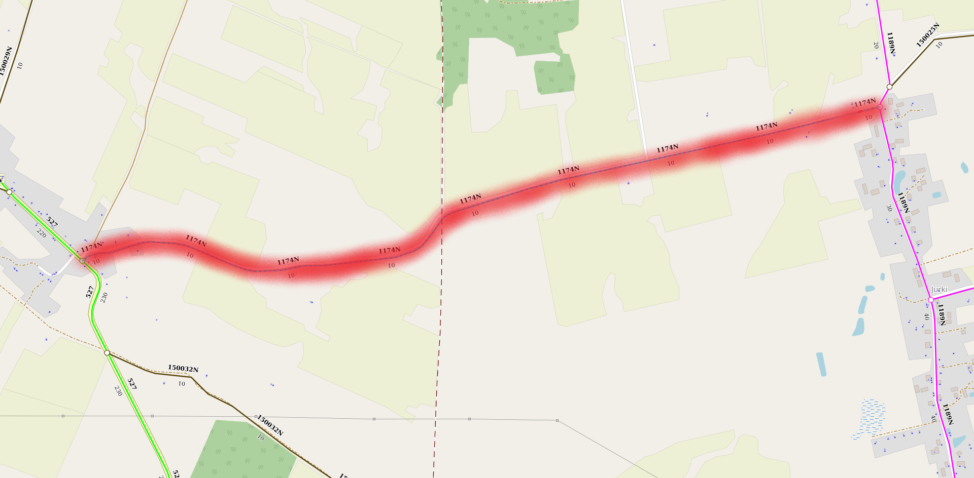

Przebieg drogi powiatowej przeznaczonej do pozbawienia jej dotychczasowej kategorii:

-------- - droga Nr 1174 N Łączno – Jurki – o dł. 2335 m.

